作 者 推 荐

作者简介：

柯林·德克斯特（Colin Dexter），生于林肯郡的斯坦福德，就读于斯坦福德中学。完成了皇室通信兵团的服役期之后，他到剑桥大学基督学院攻读古典学，并于一九五八年获得荣誉硕士学位。毕业后，他在东米德兰兹郡开始了自己的教师生涯，一九六六年，他开始受到耳聋的困扰，不得不离开了教师岗位，接受了牛津大学地方考试院高级助理秘书官的职务——他后来一直担任这项职务，直到一九八八年退休。

他从一九七三年开始写推理小说，《开往伍德斯托克的末班车》于一九七五年出版，把莫尔斯探长这一角色介绍给了世人，这位暴躁易怒的侦探醉心于填字游戏、英国文学、桶装鲜啤酒和瓦格纳的音乐，而这些其实就是德克斯特自己的嗜好。主人公莫尔斯探长是英国泰晤士河谷警察局的高级警官，工作地点位于牛津，年龄约五十多岁，单身。从社会政治角度看，莫尔斯探长是一个有趣而复杂的人物，在一定程度上代表了上世纪后半叶英国上层白人男性的形象。他智力超群，目光敏锐，自信满满，诙谐幽默，而与权力机关和上级的关系又若即若离，被视为最后一位“绅士侦探”。该系列描写的侦探故事主要在牛津发生，涉及到大量牛津大学师生和牛津普通市民的日常生活，牛津悠久的历史与独特的文化也渗透其中。小说描述的侦探故事对于了解上世纪下半叶英国中小城市的主要社会矛盾以及人民生活状况也有着重要价值。

德克斯特多次受到英国推理作家协会嘉奖：一九七九年的《众灵之祷》和一九八一年的《耶利哥的亡灵》为他赢得了两项银匕首奖；一九八九年的《妇人之死》和一九九二年的《林间路》为他赢得了两项金匕首奖；一九九七年，他荣获钻石匕首终身成就奖。一九九六年，德克斯特的短篇小说《伊文思参加普通证书考试》为他赢得了麦卡维提奖。一九八〇年，他当选为仅限邀请侦探协会的成员。

二〇〇〇年，德克斯特凭借在文学领域的贡献荣获大英帝国勋章。

二〇〇一年九月，林肯大学授予德克斯特荣誉文学博士学位——这项高等学位通常授予那些学术成就突出或者拥有其他功绩的人。

在侦探小说史上，柯林·德克斯特与雷吉纳德·希尔和彼得·拉弗希齐名，被誉为“英国古典推理三大巨匠”。“莫尔斯探长”系列是继福尔摩斯探案系列之后最成功的一套英国侦探小说，同时在美国也享有盛名。一九九〇年，英国侦探小说家协会（CWA）的会员对福尔摩斯之外的所有英国侦探进行投票，莫尔斯探长当选为“最受喜爱的侦探”。


中文书名：《开往伍德斯托克的末班车》
英文书名：LAST BUS TO WOODSTOCK
作 者：Colin Dexter
出 版 社：Ivy Books
代理公司：Pan Macmillan /ANA/Cindy Zhang
页 数：288页
出版日期：1975年
代理地区：中国大陆、台湾地区
审读资料：电子稿
类 型：惊悚悬疑
授权已授：曾授权新星出版社，版权已回归


中简本出版记录
作 者：(英)柯林·德克斯特
出版社：新星出版社
译 者：许懿达
出版年：2013年
页 数：288页
定 价: 29元
装 帧：平装

内容简介：

星期四下午，《牛津邮报》用大量篇幅报道了妙龄女子西尔维娅被杀的消息，星期五早晨的全国性报纸也把这条新闻放在了显要位置。

星期五晚上，莫尔斯探长告诉全国民众，警方正在搜捕一个非常危险的人。此人被控的罪名不仅包括故意杀人，还包括性侵，而且他随时都可能再次作案。

随着调查的深入，之前明确的线索渐渐蒙上了一团迷雾，莫尔斯越来越觉得这一切都被某种看不见的力量支配着……

中文书名：《妇人之死》

英文书名：THE WENCH IS DEAD
作 者：Colin Dexter
出 版 社：Pan Books
代理公司：Pan Macmillan /ANA/Cindy Zhang
页 数：208页
出版日期：1991年
代理地区：中国大陆、台湾地区
审读资料：电子稿
类 型：惊悚悬疑
授权已授：曾授权新星出版社，版权已回归


中简本出版记录
作 者：(英)柯林·德克斯特
出版社：新星出版社
译 者：胡毅，许懿达
出版年：2016年
页 数：216页
定 价: 30元
装 帧：平装

内容简介：

莫尔斯因严重胃溃疡住院治疗期间，意外得到了一本名为《牛津运河上的谋杀案》的小书，书中详细记载了一桩一百四十多年前的谋杀案：一位年轻妇人独自前往伦敦与丈夫团聚，在乘坐牛津运河船的途中，她遭到三名船员的无端骚扰，并最终命丧黄泉。那几名船员被法庭以谋杀罪判处死刑。

莫尔斯在阅读过程中，很快发现案子存在诸多疑点：为什么法庭最终放弃了对船员的盗窃罪和强奸罪指控？为什么那位妇人在抱怨船员对她有下流行径后仍没有弃船另择交通工具……


中文书名：《林间道路》
英文书名：THE WAY THROUGH THE WOODS
作 者：Colin Dexter
出 版 社：Fawcett
代理公司：Pan Macmillan /ANA/Cindy Zhang
页 数：336页
出版日期：1994年
代理地区：中国大陆、台湾地区
审读资料：电子稿
类 型：惊悚悬疑
授权已授：曾授权新星出版社，版权已回归


中简本出版记录
作 者：(英)柯林·德克斯特
出版社：新星出版社
译 者：黄乐川，许懿达
出版年：2016年
页 数：372页
定 价: 39元
装 帧：平装

内容简介：

第一次在《泰晤士报》上看到有关“瑞典女孩失踪案”的神秘诗句时，莫尔斯正在多塞特郡享受难得的假期。一年之前，一名瑞典女学生在牛津失踪，泰晤士河谷警察局怀疑这是一起谋杀案件。但由于一直未找到尸体，调查工作陷入瓶颈。

没想到，一首可能藏匿案件线索的藏头诗再次引发了公众对这起案件的强烈兴趣。随着调查的深入，人们逐渐被带往怀特姆树林深处那骇人听闻的罪恶……

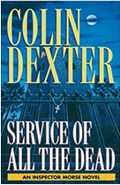
中文书名：《众灵之祷》
英文书名：SERVICE OF ALL THE DEAD
作 者：Colin Dexter
出 版 社：Ivy Books
代理公司：Pan Macmillan /ANA/Cindy Zhang
页 数：304页
出版日期：1995年
代理地区：中国大陆、台湾地区
审读资料：电子稿
类 型：惊悚悬疑
授权已授：曾授权新星出版社，版权已回归

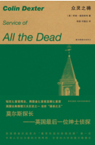
中简本出版记录
作 者：(英)柯林·德克斯特
出版社：新星出版社
译 者：徐晋，许懿达
出版年：2014年
页 数：284页
定 价: 30元
装 帧：平装

内容简介：

教堂管理员哈里·约瑟夫斯先生在祭衣室里中刀身亡。遇袭时他正在清点当日的奉献金数目。警方抵达时，奉献盘和奉献金都已不翼而飞。贝尔探长声称，如果抢劫是唯一动机，那么谋杀就是极大的悲剧，因为奉献金不会超过三英镑。

然而尸检结果证明，死者胃里还残存了剂量足以致命的吗啡。难道凶手不止一个？最有可能的嫌疑人不久后从教堂尖塔上一跃而下，自杀身亡。案子似乎可以就此了结了，但莫尔斯探长却觉得事情没那么简单。

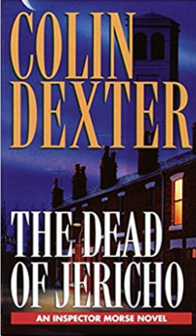
中文书名：《耶利哥的亡灵》
英文书名：THE DEAD OF JERICHO
作 者：Colin Dexter
出 版 社：Ivy Books
代理公司：Pan Macmillan /ANA/Cindy Zhang
页 数：304页
出版日期：1996年
代理地区：中国大陆、台湾地区
审读资料：电子稿
类 型：惊悚悬疑
授权已授：曾授权新星出版社，版权已回归


中简本出版记录
作 者：(英)柯林·德克斯特
出版社：新星出版社
译 者：徐晋,许懿达
出版年：2016年
页 数：276页
定 价: 32元
装 帧：平装

内容简介：

莫尔斯在默多克夫人举办的晚宴上认识了安妮·斯科特，且对她油然而生一股情愫。六个月后，安妮被发现在耶利哥街区运河段九号的家中身亡。莫尔斯在调查中发现，围绕在安妮身边的各类男性全都心怀鬼胎：对门邻居乔治·杰克逊不时偷窥安妮的私生活；前雇主查尔斯·理查兹竭力掩盖自己与安妮偷情的行径；默多克夫人的两个儿子则对安妮抱有性幻想。

安妮身后到底隐藏着什么秘密？莫尔斯惊觉她的故事与古希腊的一出悲剧是如此相似……

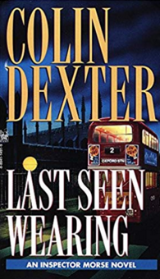
中文书名：《最后的衣着》
英文书名：LAST SEEN WEARING
作 者：Colin Dexter
出 版 社：Ivy Books
代理公司：Pan Macmillan /ANA/Cindy Zhang
页 数：336页
出版日期：1997年
代理地区：中国大陆、台湾地区
审读资料：电子稿
类 型：惊悚悬疑
授权已授：曾授权新星出版社，版权已回归

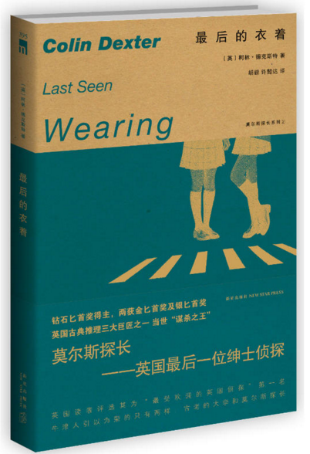
中简本出版记录
作 者：(英)柯林·德克斯特
出版社：新星出版社
译 者：胡毅,许懿达
出版年：2013年
页 数：308页
定 价: 30元
装 帧：平装

内容简介：

性感迷人的十七岁少女维勒莉·泰勒在上学的路上失踪了，警方却一筹莫展。莫尔斯探长坚信她已经死了，但又是谁在两年后寄给她父母一封信说“我很好，别担心”呢？

莫尔斯遇到了前所未有的挑战。随着案件的调查，拼图的碎片相继出现，并似乎都可以被放入合适的位置，但很快又有新线索将其搅乱。莫尔斯希望能找到尸体，一具非正常死亡的尸体。很快，他真的得到了一具……

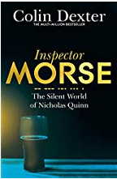
中文书名：《昆恩的静默世界》
英文书名：THE SILENT WORLD OF NICHOLAS QUINN
作 者：Colin Dexter
出 版 社：Ivy Books
代理公司：Pan Macmillan /ANA/Cindy Zhang
页 数：304页
出版日期：2016年
代理地区：中国大陆、台湾地区
审读资料：电子稿
类 型：惊悚悬疑
授权已授：曾授权新星出版社，版权已回归

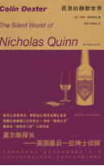
中简本出版记录
作 者：(英)柯林·德克斯特
出版社：新星出版社
译 者：顾悦，许懿达
出版年：2014年
页 数：268页
定 价: 29元
装 帧：平装

内容简介：

牛津国外考试联合委员会的委员，经过一番激辩，录用了聋人尼古拉斯·昆恩担任助理干事。然而才上任几个月，昆恩就在家中惨遭毒杀。

莫尔斯探长发现线索非常薄弱：案发现场无法确定，案发时间难以掌握；委员会人人有嫌疑，却个个没证据。在几次推翻自己的想法之后，莫尔斯终于找出杀人动机，原来竟是死者的特殊天赋惹来了杀身之祸……

媒体评价：

那些为英国侦探小说哀叹的人应该读一读柯林·德克斯特的作品。 ——《卫报》
牛津如此雅驯古城，离开人群商店几十公尺，便见墙海冷冽，长巷幽寂……德克斯特的探长时时探看的，倒像是神与法理这种谋求持平的科学哲学之实证业作。
牛津便有这蒙蒙佳气，它的草、它的露，熏陶了众多佳士。钟声，永远制造一股氛围……每十五分钟敲一次。若莫尔斯探长恰在近处经过，听到钟声，或许会低头看一下表，对一对时。——舒国治《理想的下午》

谢谢您的阅读！
请将回馈信息发至：张滢（Cindy Zhang）
安德鲁﹒纳伯格联合国际有限公司北京代表处
北京市海淀区中关村大街甲59号中国人民大学文化大厦1705室, 邮编：100872
电话：010-82504506
传真：010-82504200
Email: Cindy@nurnberg.com.cn
网址：www.nurnberg.com.cn
微博：http://weibo.com/nurnberg
豆瓣小站：http://site.douban.com/110577/
微信订阅号：ANABJ2002

